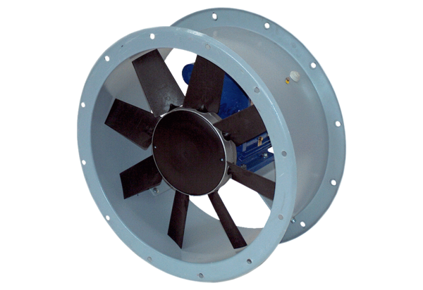Osiowy wentylator kanałowy DAR 100/4-2 ExOpakowanie jednostkowe: 1 sztukaAsortyment: C
Numer artykułu: 0073.0373Producent: MAICO

